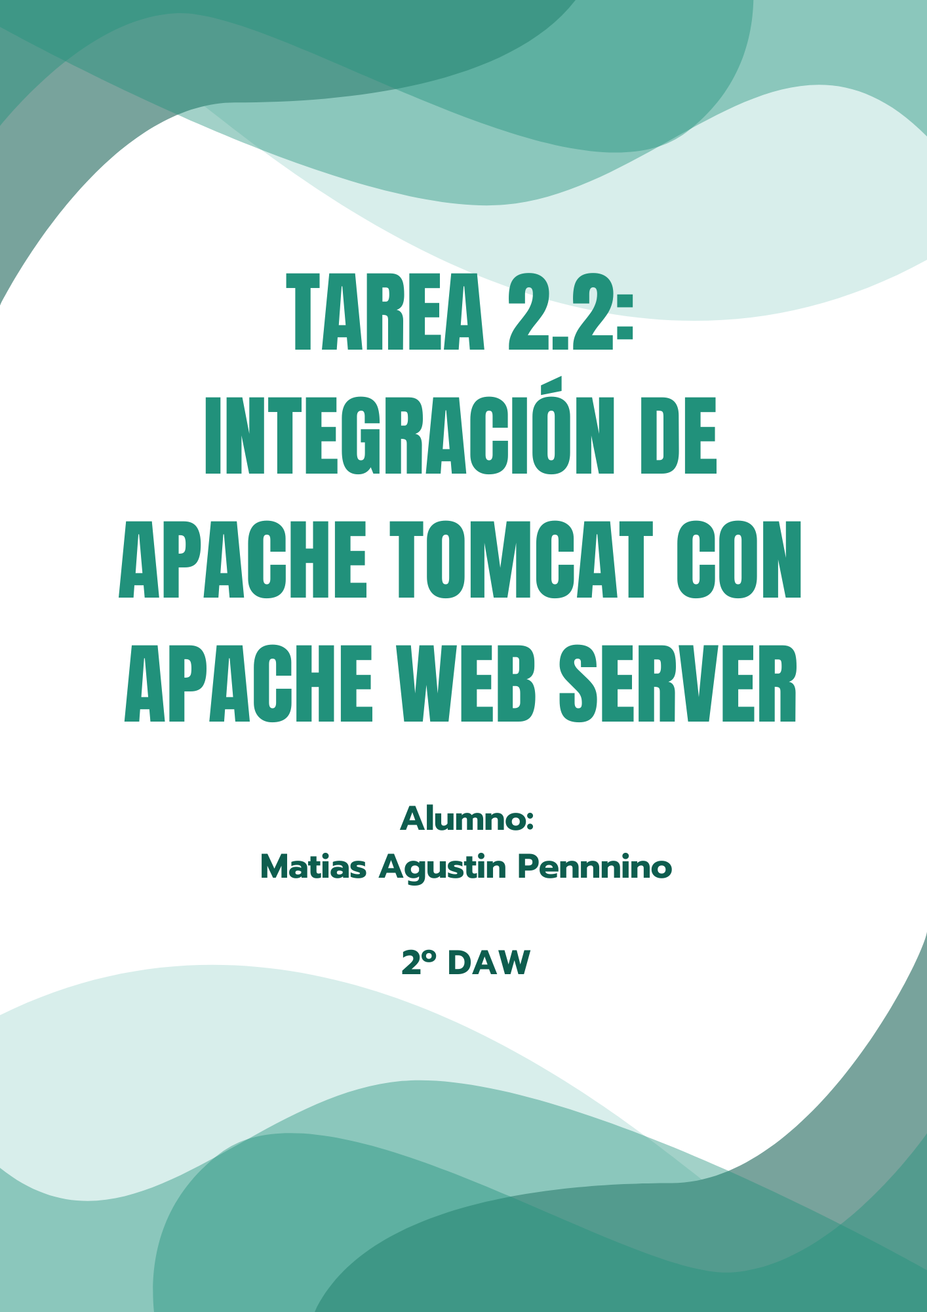
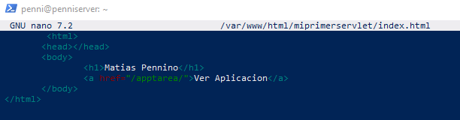
Creamos el directorio miprimerservlet en la carpeta /var/www/html y creamos un index.html ahi

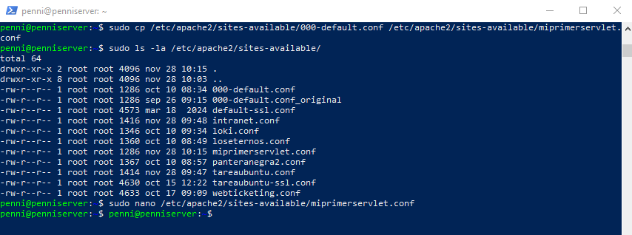
Copiamos el archivo 000-default.conf para configurar el de nuestro proyecto

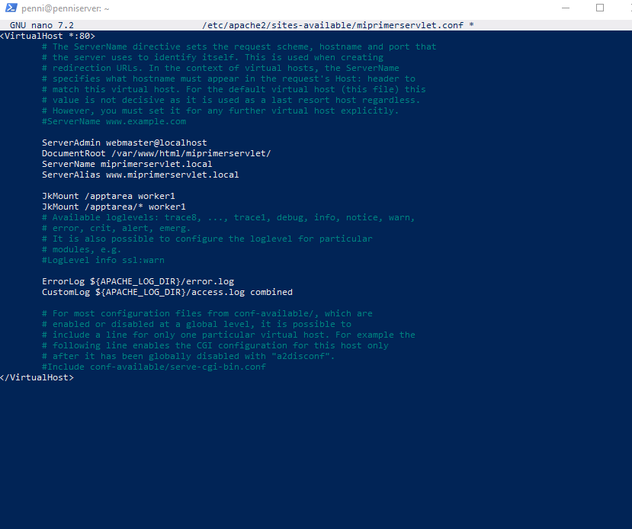
Asi quedaria configurado el archivo ya incluyendo el worker para tomcat que configuraremos mas tarde

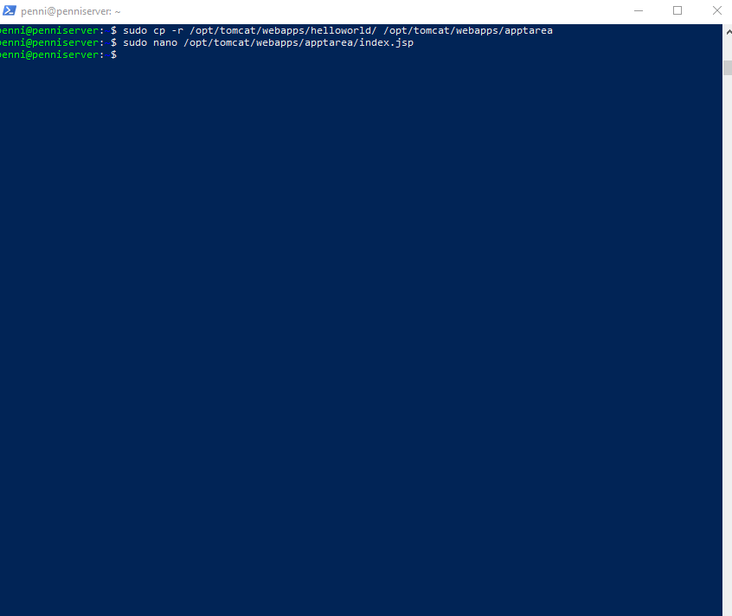
Creo el directorio de apptarea copiando el directorio de un proyecto anterior y borro sus datos

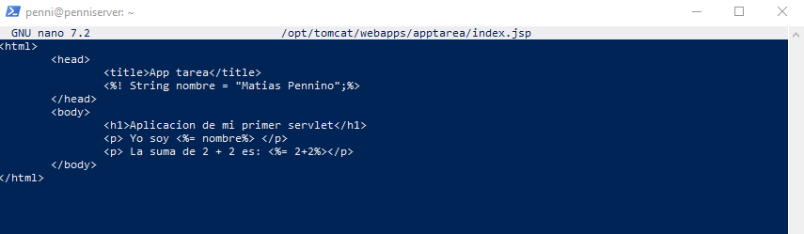
Asi quedaria el archivo index.jsp

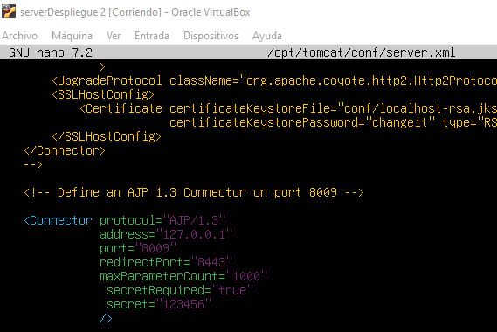
Defino el conector AJP para que tomcat se pueda comunicar con apache

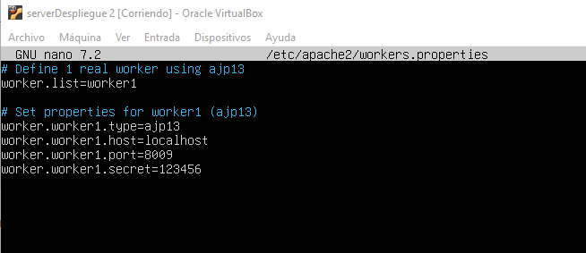
Creo el worker que se nombro en el archivo .conf

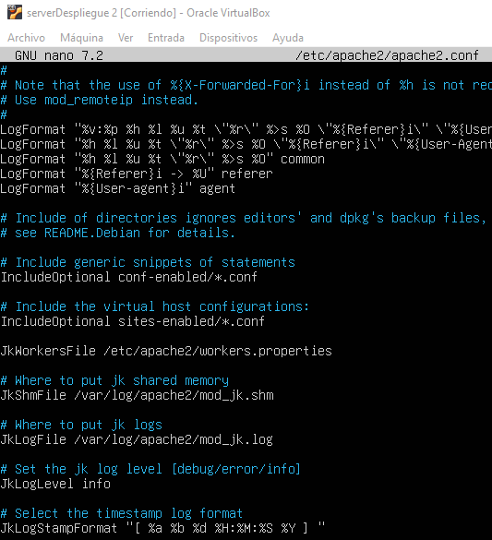
Configuramos el apache2.conf para que utilice el worker que ya definimos

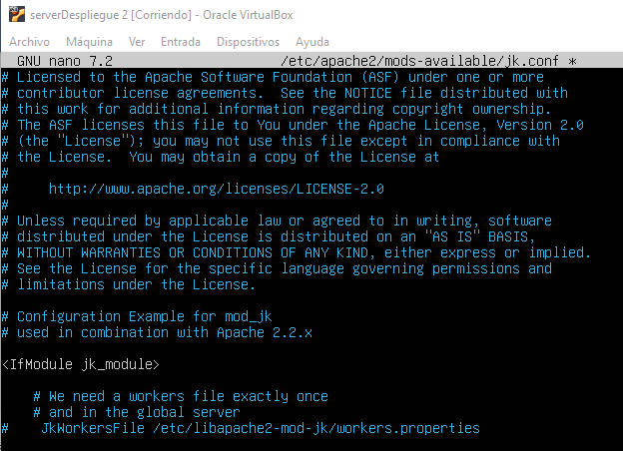
Comentamos la linea donde se indica que apache utilizara el archivo de workers predeterminado para que no de problemas con el nuestro. Luego reiniciamos apache y tomcat con el comando systemctl restart y todo deberia estar funcionando
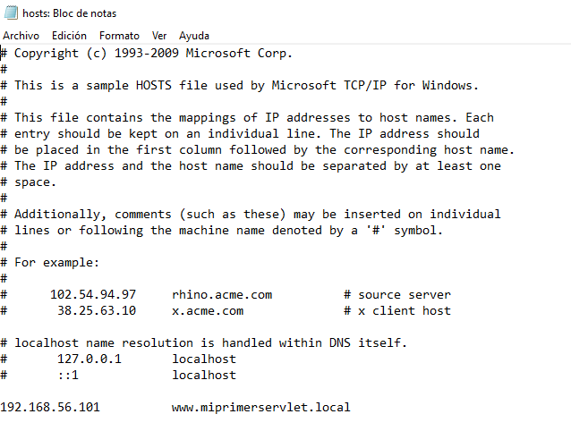
En la maquina virtual configuramos la direccion ip del host para que nos permita acceder a la pagina por nombre

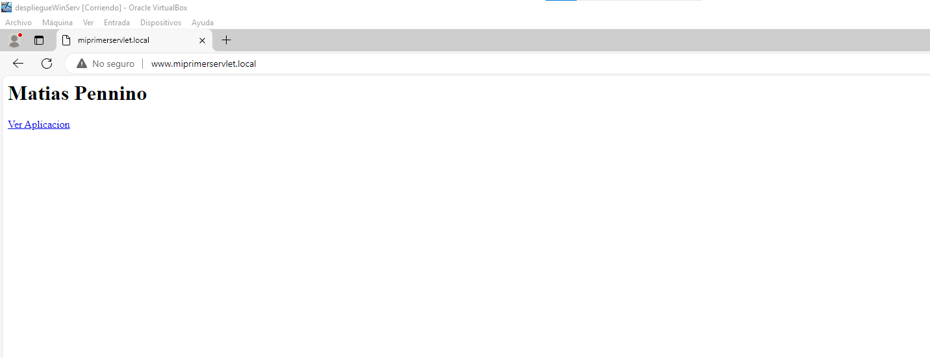

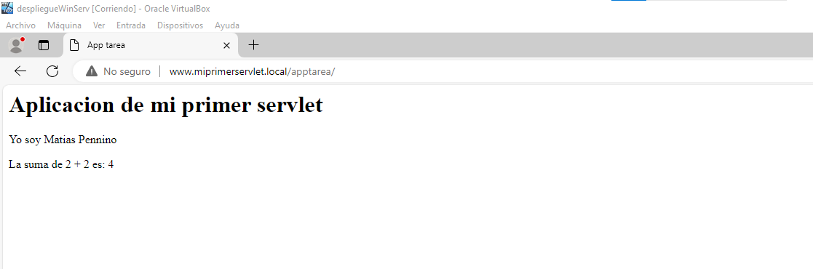
Asi se verian nuestras paginas

